ICS | 67.020
CCS | X 10
团体标准
T/XXX XXX—2026

潮菜 酸菜白鳝

XXXXXXXXX 发布
2026 - XX - XX发布
2026 - XX - XX实施

目次
前言 II
引言 III
1 范围 1
2 规范性引用文件 1
3 术语和定义 1
4 基本要求 1
5 烹饪工艺 2
6 食用 3
7 特点 3
附录A （资料性） 图片 4
附录B （资料性） 营养成分表（参考） 5
附录C （规范性） 菜品烹制操作步骤图 6
参考文献 7

前言
本文件按照GB/T 1.1—2020《标准化工作导则 第1部分：标准化文件的结构和起草规则》的规定起草。
请注意本文件的某些内容可能涉及专利。本文件的发布机构不承担识别专利的责任。
本文件由 提出。
本文件由 归口。
本文件起草单位：
本文件主要起草人：

引言
袁枚在《随园食单》中论汤鳗之法，在于“斩寸为段，入磁罐煨烂”，并佐以冬腌新芥。“酸菜白鳝”便是循古法而开新境的一道潮菜，以酸菜叶裹白鳝隔水慢炖，在陶甑瓦釜间演绎着工夫潮菜的味觉玄机。寻常食膳，蕴藏着火功与时空的辩证，自然与人文的共鸣。
白鳝即鳗鲡，俗称鳗鱼、乌耳鳗，营养极为丰富。白鳝入馔，将野性生命力转化为餐桌上的滋养能量，是把《黄帝内经》“春夏养阳”理念落于日常。不同于温补药材的峻烈，白鳝以甘平之性润物无声，自然而然地形成了潮汕人在暑夏吃白鳝的习俗，故民间有“暑夏食鳗赛参茸”的说法。
酸菜白鳝中的酸菜，在此菜品中扮演着关键角色。潮汕酸菜“有酸气而无真酸味”的特质，不仅能化解腥腻，更在味觉层面构建起阴阳平衡，开启脾胃的同时守护中气，补益而不致于壅滞。
酸菜白鳝采用隔水炖法，这是潮汕民间最富特色、最为工夫的一种家常烹调方法。在封闭比较严实的炊具中烹制，使得原料组织变性分解，鲜味物质酯化，鲜香味及原汁不易向外散失，能起到储存香味、保持原汁原味的作用。
酸菜白鳝的烹制过程是时空的艺术，隔水炖法要求通过蒸汽的微响、陶罐的温度感知火候的微妙变化，在炖煮中，白鳝的野性、酸菜的清冽、老姜的辛香渐渐融汇成和谐的整体，正如潮汕文化在历史长河中不断吸收各方元素，最终凝练出独具特色的地域文明。

潮菜 酸菜白鳝
  - 范围
本文件规定了酸菜白鳝的基本要求、烹饪工艺、食用及特点。
本文件适用于酸菜白鳝的烹制。
  - 规范性引用文件
下列文件中的内容通过文中的规范性引用而构成本文件必不可少的条款。其中，注日期的引用文件，仅该日期对应的版本适用于本文件；不注日期的引用文件，其最新版本（包括所有的修改单）适用于本文件。
GB 2707 食品安全国家标准 鲜（冻）畜、禽产品
GB 2714 食品安全国家标准 酱腌菜
GB 2733 食品安全国家标准 鲜、冻动物性水产品
GB 2762 食品安全国家标准 食品中污染物限量
GB 2763 食品安全国家标准 食品中农药最大残留限量
GB 4806.1 食品安全国家标准 食品接触材料及制品通用安全要求
GB/T 5461 食用盐
GB 5749 生活饮用水卫生标准
GB/T 7900 白胡椒
GB/T 8967 谷氨酸钠（味精）
GB/T 13662 黄酒
GB 14934 食品安全国家标准 消毒餐（饮）具
GB/T 30383 生姜
GB 31654 食品安全国家标准 餐饮服务通用卫生规范
NY/T 1987 鲜切蔬菜
  - 术语和定义
下列术语和定义适用于本文件。

  - 基本要求
    - 原料要求
主料、辅料、调料应符合GB 2762和GB 2763的规定，并符合表1的要求。
- 原料要求
类型 | 名称 | 要求
主料 | 白鳝 | GB 2733
辅料 | 潮式酸菜 | GB 2714
辅料 | 猪排骨 | GB 2707
辅料 | 蒜头 | NY/T 1987
辅料 | 小葱 | NY/T 1987
- 原料要求（续）
类型 | 名称 | 要求
辅料 | 饮用水 | GB 5749
辅料 | 生姜 | GB/T 30383
辅料 | 芹菜 | NY/T 1987
辅料 | 五花肉 | GB 2707
调料 | 绍酒 | GB/T 13662
调料 | 白胡椒粉 | GB/T 7900
调料 | 味精 | GB/T 8967
调料 | 盐 | GB/T 5461
    - 器具要求
烹制过程使用的器具应符合GB 4806.1的规定。
装盛食品的餐具应符合GB 14934的规定。
    - 卫生要求
卫生要求应符合GB 31654、香港特别行政区《公众卫生及市政条例》（第132章）及其附属法例、《食品安全法》（澳门特别行政区第5/2013号行政法规）及《酒店业场所业务法》（澳门特别行政区第8/2021号行政法规）的规定。
  - 烹饪工艺
    - 原料
烹饪酸菜白鳝的主料、辅料及调料推荐用料量见表2。
- 原料表
类型 | 名称 | 用量/g
主料 | 白鳝ª | 800
主料 | 潮式酸菜（去头） | 400
辅料 | 猪排骨 | 200
辅料 | 蒜头 | 20
辅料 | 小葱 | 50
辅料 | 饮用水 | 1 000
辅料 | 生姜 | 100
辅料 | 芹菜 | 100
辅料 | 五花肉 | 200
调料 | 绍酒 | 20
调料 | 白胡椒粉 | 1
调料 | 味精 | 5
调料 | 盐 | 2
- 推荐量是经烹饪经验给出的建议值，可根据口味适当增减原料的用量。
- 菜品原料图参见附录A。
ª “白鳝”学名“鳗鲡”。
    - 烹制
      - 预处理
将白鳝宰杀，去头洗干净，然后切段（每段2.5 cm)。
排骨剁段（每段3 cm），五花肉改花刀备用。
将酸菜洗净，用刀分切成酸菜叶和酸菜梗，分别放于码斗，芹菜去头、叶，用开水烫过后过冷水，撕成丝，生姜切成6片，小葱去头尾洗净，蒜头去皮膜备用。
白鳝段放入蟹目水中，焯水后捞出，洗净粘液与杂质。
起锅加水煮开，加入3片姜片、小葱、绍酒、白鳝段煮熟，过冷水，脱去脊椎骨。
冷水起锅，加入排骨段和五花肉，焯去血水，冲洗干净待用。
      - 加工
将酸菜叶摊开，把脱骨白鳝段放在酸菜叶中，逐件包成“日”字状（规格6 cm×3 cm)，用芹菜丝扎紧成酸菜白鳝包。
将排骨段，酸菜白鳝包分别放入汤窝，然后将酸菜梗，五花肉，3片姜、蒜头放在上面，注入烧开的饮用水1 000 g，加盐2g。
汤窝用保鲜膜密封好，放进蒸笼用大火炖40 min后取出。
      - 摆盘
把姜片、蒜头、五花肉、酸菜梗取掉，调入味精、白胡椒粉即可。
  - 食用
菜品完成后宜即时食用。
  - 特点
    - 感官
酸菜白鳝具有如下特点：
清醇回甘，酸香解腻；
肉质软嫩，鲜润入味。
    - 营养
营养成分参见附录B。

A
- （资料性）
图片
  - 原料图
菜品原料图参见图A.1。

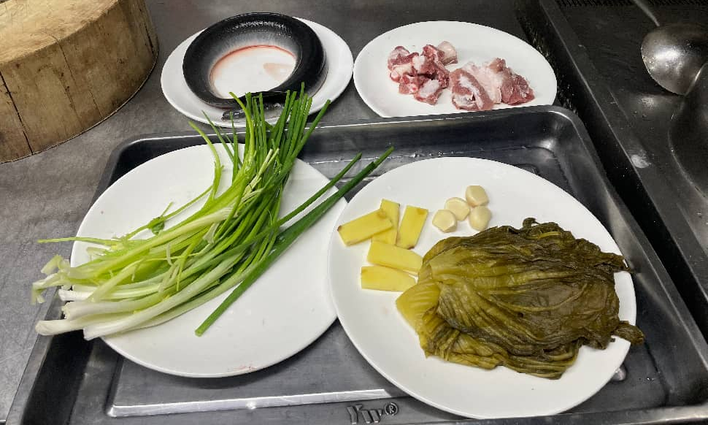
  - 菜品原料图

  - 成品图
菜品成品图参见图A.2。

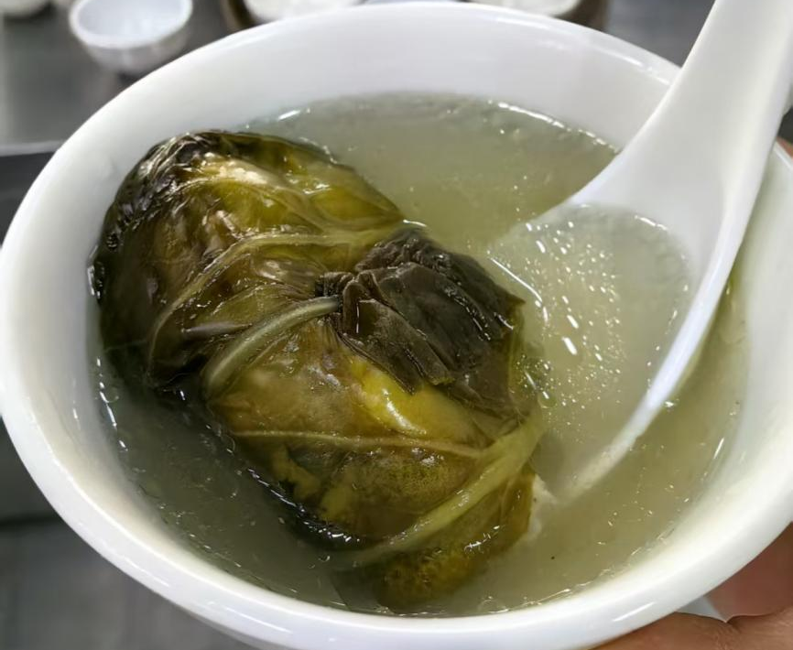
  - “酸菜白鳝”成品

- （资料性）
营养成分表（参考）
酸菜白鳝的营养成分见表B.1。
  - 营养成分表（参考）
项目 | 每100克（g） | 营养素参考值%

待补充

- （规范性）
菜品烹制操作步骤图

步骤 | 要求 | 示意图
预处理
加工
摆盘

待补充

参考文献
- 袁枚.随园食单[M].人民邮电出版社:202303:157.
- 肖文清.中国潮菜[M].广东科技出版社:202112:136.
[3] 陈文修.潮菜烹调工艺[M].广东教育出版社,2025.
[4] 李时珍,王育杰.本草纲目[M].人民卫生出版社:202312:880.

